Laboration andning
Namn:

Material: spirometer
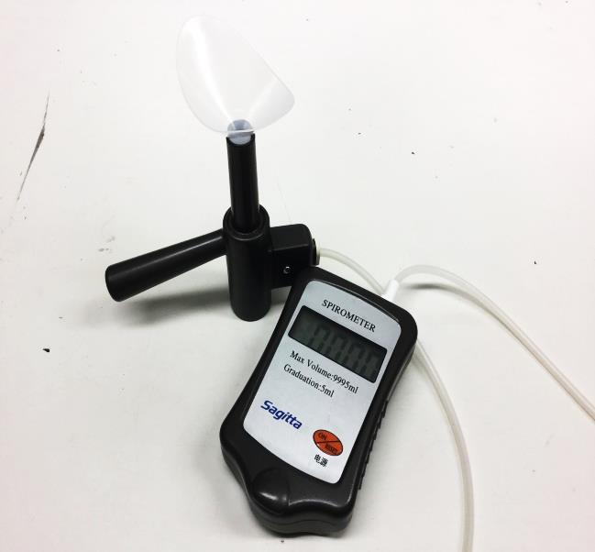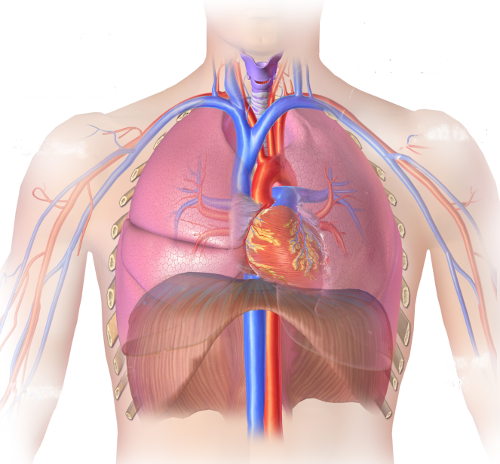

Du ska testa din lugnkapacitet, hur mycket luft som dina lungor rymmer. Sätt ett rent munstycke i spirometern som bilden visar. Starta spirometern och vänta tills den visa 0000. Ta ett djupt andetag och blås ut så länge du orkar i ett andetag. Anteckna hur stor lugnkapacitet du har i ml och omvandla till liter. (Det går 1000ml på en liter, spirometern kan mäta 9995ml, nästan 10 liter.)

Min lungkapacitet
Namn | ml | liter

- Du andas på två olika sätt, bukandning och bröstandning. Beskriv skillnaden.

- Lungkapaciteten beror på hur stor du är och din kondition. Ge något exempel på vad som kan försämra din lungkapacitet.

